此试题可能存在乱码情况，在查看时请点击右上角全屏查看
2018 年邵阳中考物理模拟试题
物 理（一）
温馨提示：
（1）本学科考试共四道大题，只要同学们细心作答，一定会取得好成绩的！
（2）本学科试卷分试题卷和答题卡两部分，考试时量为 90 分钟，满分为 100 分。
（3）请你将姓名、准考证号等相关信息按要求填涂在答题卡上。
（4）请你在答．题．卡．上作答，答在本试题卷上是无效的哦。

一、选择题（每小题四个选项中，只有一项最符合题意。本大题共 18 个小题，每小题 2 分，
共 36 分）
1．下列现象可用光的反射原理解释

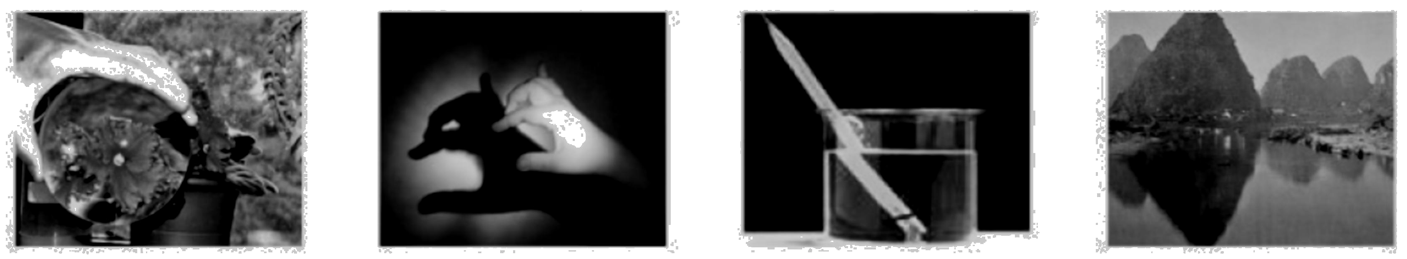

A．放大镜赏花 B．手影游戏 C．水中折笔 D．水中倒影 2．首先通过实验测定了大气压强数值的科学家是
A．帕斯卡 B．托里拆利 C．阿基米德 D．牛顿
3．在商场内乘坐电梯上升时，乘客说自己是静止的，该乘客所选的参照物是 A.上升的电梯 B. 地面 C.商场内的收银员 D.货架上的商品[来源:学_科_网Z_X_X_K]
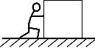
4．小刚用水平推力推静止在水平地面上的讲台桌，结果没有推动（如图所示）。 则下列说 法正确的是
A．讲台桌不受摩擦力
B．推力对讲台桌在做了功
C．地面对讲台桌的支持力和讲台桌的重力是一对相互作用力
D．推力与地面对讲台桌的摩擦力大小相等
5．某学生在测量记录中忘记写单位，下列哪个数据的单位是 mm A．普通课本一张纸的厚度是 7 B．茶杯的高度是 10
C．物理书的长度是 252 D．他自己的身高是 16.7 6．下列说法中正确的是
A．温度升高越多的物体，吸收的热量越多
B．在汽油机的压缩冲程中，内能转化为机械能
C．用锯条锯木板时，锯条发热，锯条的内能增加,木板内能减少
D．煮好的豆浆香气四溢的原因是分子在不停地做无规则运动

7. 图中正在使用的机械，属于费力杠杆的有

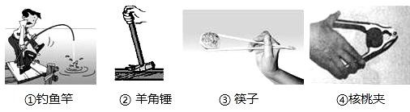

A．①③ B．②③ C．①④ D．②④ 8．要用电流表测量通过小灯泡 L2 的电流，如图所示的电路图正确的是
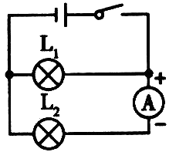
A 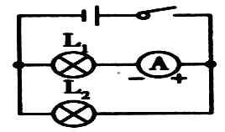B． 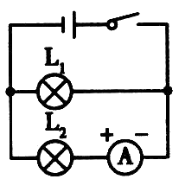C． 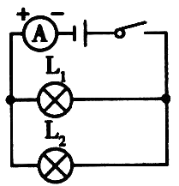D．

9．国产舰载机在“辽宁号”航母上的成功起降，标志着中国航母时代的到来。
下列说法错误的是
A．飞机的速度越大，惯性越大
B．飞机起飞的过程中，运动状态不断改变 C．飞机飞离航母后，航母所受的浮力变小 D．飞机飞行时，机翼上方空气流速大压强小
10.关于声现象，下列说法正确的是
A．声音可以在真空中传播 B．美妙的音乐不会成为噪声 C．马路两旁植树可减弱噪声 D．发声体振幅越大音调越高
11．如图所示为冰在加热过程中,温度随时间变化的图像.以下说法中不正确的是
A. 冰是一种晶体
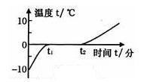
B. 冰的熔点为 0℃
C. 从 t1 到 t2,冰处于熔化过程
D. 从 t1 到 t2,冰的质量保持不变
12.关于家庭电路和安全用电，下列说法正确的是
A．家庭电路中的熔丝熔断，一定是发生了短路
B．家用电器的金属外壳应该用导线接地
C．家庭电路中的熔丝可以用铁丝代替
D．家用电能表上的示数显示了家庭用电的总功率
13. 寒冷的天气里人们呼出了“白气”，不久又看不见了，这其中涉及到的物态变 化是
A．只有液化 B．只化有汽化
C．先液化后汽化 D．先汽化后液化
14. 如图所示电路，闭合开关后，比较 a、b、c、d 四处电流 的大小， 其中正确的是
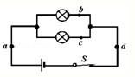
A． Ia=Id B． Ia＜Ib C． Ib＞Ic D． Ic=Id

15．李师傅开着一辆洒水车在水平路面上匀速前进，随着水不断的被洒出，下列
物理量不变的是
A．洒水车的动能 B．车对路面的压强
C．车厢内水的密度 D．路面给车的摩擦阻力
16．如图所示，用滑轮组将钩码缓慢提升一定高度，在这个过程中
A．滑轮组提升钩码做的功是有用
B．弹簧测力计拉力做的功是额外功
C．滑轮组的机械效率与钩码重无关
D．弹簧测力计上升的高度是钩码的 2 倍

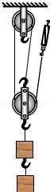

17. 在一堂物理活动课上，同学们正以“假如没有了…”为主题展开讨论．以下是
几位同学提出的五个具有代表性的观点
①假如没有了地球引力，物体的质量仍然存在；
②假如没有了导体的电阻，导线将无法导电；
③假如没有了磁体周围的磁场，世界上就再也不会有电流的产生；
④假如没有了摩擦力，一阵微风也可以吹动停在平直轨道上的火车；
⑤假如没有了电磁波，我们将无法进行信息交流．其中合理的是
A．①④ B．①③④⑤ C．①②③④ D．①②③④⑤
18.在图所示的电路中，当开关闭合后，滑动变阻器滑片P 向右移动时，对电表读数的变化，分析正确的是
A．电流表 A、电压表 V1 示数都变大，电压表 V2 示数变小 B．电流表 A、电压表 V1 示数都减小，电压表 V2 示数增大 C．电流表 A 的示数减小，两电压表示数不变
D．三个电表的示数都不变

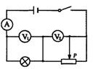

二、填空题（本大题共 8 个小题，每小题 2 分，共 16 分）
19.小红同学用如图甲所示的装置测出凸透镜的焦距后，用该透镜“探究凸透镜
成像规律”，当蜡烛、透镜位置如图乙时，移动光屏得到清晰的倒立、 的 实像。

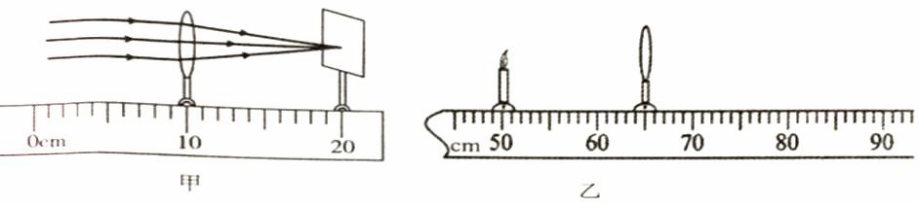

20.家用热水器有用天然气为燃料给水加热的。已知天然气的热值为 4.0×107 J/m3， 完全燃烧 2.1 m3 的天然气可以获得 J 的热量。
21.图中电源电压 3 V 恒定不变，电阻 R 1=10ΩR 2=5Ω， 则闭合开关 S 后，电压表示数为_ V。
22．烈日炎炎的夏季，白天海滩上的沙子热得烫脚，海水 却很凉爽；傍晚，沙子很清凉了，但海水却仍然暖暖 的。同样的日照条件下，沙子和海水的温度不一样的 原因是由于海水的 比沙子的大。
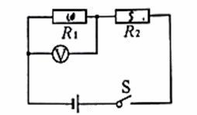

23.如图所示行驶的车辆突然刹车时，司机会向前倾， 这是因为司机具有 。
24. 许多轮船都有排水量的标记，“青岛号”导弹驱逐舰满
载时的排水量是 4800 t,表示它浮在海面上排开的海水质量是 4800 t，此时舰船所受的浮
力是 。（取 10 N/kg）
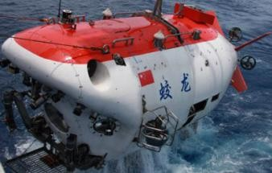
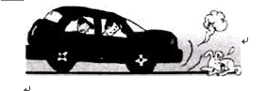

25. “蛟龙”号载人潜水器（如图）于 2016 年 5 月 18
日在西北太平洋完全该海域的第三次科学应用下潜。
当“蛟龙”号下潜至 5000 m 深处时，受到海水的压
[来源:学科网ZXXK]

强是 pa。（ρ海水=1.0×10 10 N/kg）。
3
kg/m3，g 取

26．小丽同学家电饭煲上的铭牌模糊不清，她想利用标有“3000revs/（Kw.h）” 字样的电能表测量电饭煲的功率。她断开家中的其它电器，只将电饭煲接入 电路，测得电能表在 1min 内转了 50 圈，则电饭煲的功率是 W。

三、作图与实验探究（本大题共 6 个小题，第 27、28 小题各 2 分，29、30、31 小题各 6 分，32 小题 8 分，共 30 分）
27．如图所示，物体沿斜面向下滑动，请在图中画出物体所受的重力 G的示意图。
28.如图所示, 一束光线从空气斜射到水面发生反射和折射, 请在图中作出反 射光线 和折射光线的大致方向。

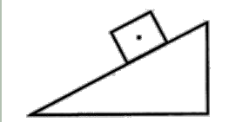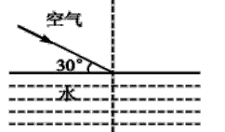

29.小杜同学在长江边捡到了一块漂亮的鹅卵石，他用天平和量筒测量鹅卵石的 密度。
（1）他设计了下列实验步骤：
①用调节好的天平测出鹅卵石的质量m ；②向量筒中倒进适量的水，读出水的 体积 V1 ；③根据密度的公式，算出鹅卵石的密度ρ ；④将鹅卵石浸没在量 筒内的水中，读出鹅卵石和水的总体积 V2 。他应采用正确的实验步骤顺序 为 （选填下列选项前的字母）。
A.①②④③ B.①②③④ C.②③④① D.②③①④

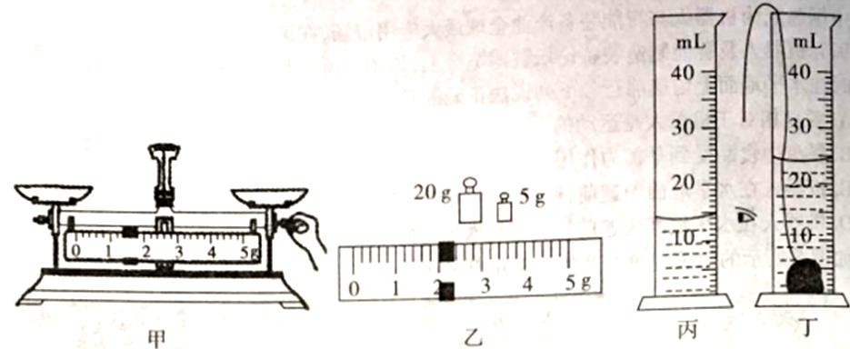

（2）如图甲所示，小杜在调节天平横梁平衡过程中的错误操作是 。

（3）小杜纠正错误后，重新调节天平平衡并测量鹅卵石的质量，当天平平衡时 右盘砝码和游码如图乙所示，由图丙和丁测出鹅卵石的体积，则鹅卵石的 密度为 g/cm3。
30.如图是“探究平面镜成像特点”的实验装置
（1）为了保障实验效果，应该选择 （选填 “平面镜” “厚玻璃板”或“薄玻璃板”）。
（2）此实验中选择两支相同的蜡烛是为了
。
（3）移开蜡烛 B，在其原来位置放一光屏，光屏上无法呈现蜡烛的像，说明 平面镜成的是 像。

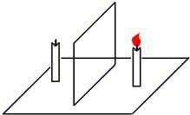

31.如图所示是“探究影响滑动摩擦力大小因素”的实验装置图，长木板固定不 动。

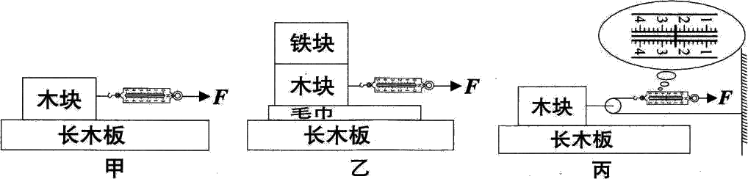

（1 甲乙两图中当弹簧测力计拉着木块沿水平方向做 运动时，测力 计的读数才等于滑动摩擦力。
（2）比较甲乙两图，能否得出滑动摩擦力与压力和接触面的粗糙程度都有关？ 为什么？ 。
（3）丙图中木块匀速运动时,滑动摩擦力为 N。（不计滑轮、绳子的重量 及二者间摩擦）
32 . 某 实 验 小 组 用 伏 安 法 测 量 小 灯 泡 的 电 功 率 ， 待 测 小 灯 泡 的 额 定 电 压 为 2. 5 V．
（ 1 ） 请 用 笔 画 线 代 替 导 线 ， 完 成 如 图 甲 实 物 电 路 的 连 接 ．（ 要 求 ： 连 线 不 得 交 叉 ， 电 压 表 量 程 要 正 确 ）
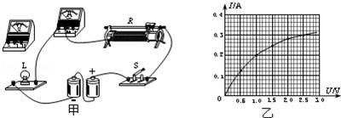

（2）检查电路连接无误后，闭合开关S，灯泡不亮，电压表有示数，电流表指针几乎不 动．产生这一现象的原因是 ．
（3）故障排除后进行实验，通过移动滑片记录了多组数据，并作出了如图乙所示的 I﹣U
图象．据图可知小灯泡的额定功率为 W．
（4）现将该小灯泡与一个 10Ω的定值电阻串联后接入电压为 3V 的电源两端，此时小灯 泡的实际功率是 W．

四、计算题（本大题共 2 个小题，每小题 9 分，共 18 分）
33.如图所示工人师傅正在用叉车搬运货物，现将质量为 1t 的货物
匀速提高 1.5m 用时 5s．试求：(g取 10 N/kg)
（1）货物上升的速度是多少？
（2）货物所受到的重力是多少？
（3）叉车提升货物时对货物所做的功是多少？

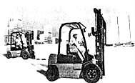

34．电热加湿器靠电流的热效应工作．某种家用电热加湿器相关参数、 外形、
电路简化图如图所示．电热器的电热丝浸没在加热仓的水中产生热量， 使加热仓中的水沸腾变成水蒸气喷出，增加环境湿度．当加热仓中的水 减少到一定程度时，自动阀门智能打开，水由储水箱进入到加热仓中．

工作电压 220V
工作频率 50Hz 最大运行功率 40W 储水箱容量 2.4L
尺寸高 315mm，底部直径 168mm
满水工作时间高气雾量
10h，低气雾量 24h
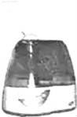
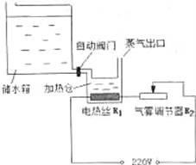
（1）当气雾调节器 R2 的滑片移到最左边时，加湿器以最大运行功率工作，求电热丝 R1 的电阻值．
（2）如果加热仓内冷水的温度为 20℃，用最大运行功率工作，经过 5min36s，水沸腾产 生蒸气，求加热仓中水的体积
（3）当滑片移到最右端时，气雾调节器 R2 的阻值为 605Ω，加湿器以最低气雾量工作，
3 3 3
求此时电热丝 R1 的电功率是多少瓦？．[c 水=4.2×10 J/（kg•℃）ρ水=1×10 kg/m ，电热丝
R1 产生的热量全部被水吸收．环境为标准大气压]．
2018 年邵阳中考物理模拟试题参考答案
选择题
1----5 DBADC 6-----10DADAC 11-----15DBCAC 16----18ABB
填空题
19、放大 20、8.4×107 21、2 22、比热容
23、惯性 24、4.8×107 25、5×107 26、1×103
作图与实验探究
27、 28略 29、（1）A （2）游码没有移到零刻度线处 （3） 2.7
30、 （1） 薄玻璃板 （2） 比较像物大小关系 （3） 虚
31、 （1） 匀速直线 （2） 不能，没有控制接触面的粗糙程度相同（3） 2.4
32、 （1） 略 （2） 灯泡断路 （3） 0.75 （4） 0.2
计算题
33、（1） 0.3m/s （2） 104N （3） 1.5×104J
34、（1） 1210Ω （2） 4×10-5m3 （3）17.8w

